Adeiledd a bondio metelig

Cyflwyniad

Nod y cwestiynau hyn yw eich helpu i ddatblygu eich modelau meddyliol (lluniau yn eich meddwl) o adeiledd a bondio metelig. Defnyddiwch yr eicon yn yr ymyl i ddarganfod pa lefel o ddealltwriaeth mae’r cwestiwn yn ei datblygu.
 | Macrosgopig: beth allwn ni ei weld. Meddyliwch am y priodweddau y gallwn eu harsylwi, eu mesur a’u cofnodi.
 | Is-ficrosgopig: llai nag y gallwn ei weld. Meddyliwch am lefel gronyn neu atom.
 | Symbolaidd: cynrychioliadau. Meddyliwch sut rydym yn cynrychioli syniadau cemegol gan gynnwys symbolau a diagramau.


Cwestiynau
- Mae modd cynrychioli copr drwy ddau fodel gwahanol.

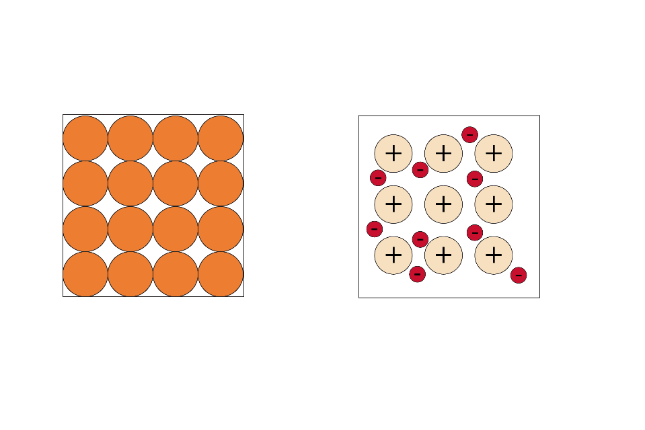
Model A | Model B

Mae Model A yn dangos trefniant atomau metel. Mae Model B yn dangos yr electronau dadleoledig a’r ïonau sydd â gwefr bositif sy’n weddill.

Mae’r copr metel yn hydwyth. Mae’n gallu cael ei dynnu allan i greu gwifrau trydanol.
- Nodwch pa fodel sy’n helpu i egluro pam mae copr yn hydwyth.

___________________________________________________________

- Cwblhewch y frawddeg i egluro pam mae copr yn hydwyth.

Mae copr yn hydwyth oherwydd bod yr atomau yn gallu __________________________________________

__________________________________________________________________________________
- Nodwch y math o ronyn is-atomig sy’n symud pan fydd copr yn dargludo trydan.

__________________________________________________________________________________
- Eglurwch pam na all Model A helpu i egluro pam mae copr yn dargludo trydan.

__________________________________________________________________________________

__________________________________________________________________________________

- Mae pres yn aloi o gopr a sinc. Mae diagramau A a B yn dangos dau fodel gwahanol o bres.
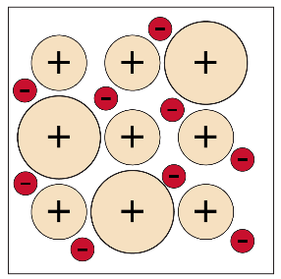 | 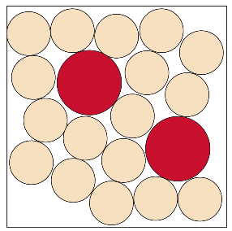
A | B

- Dewiswch y model a fydd yn eich helpu orau i egluro pam mae pres yn gryfach na chopr pur. ______
- Rhowch y rheswm am eich dewis.

__________________________________________________________________________________

__________________________________________________________________________________

- Dewiswch y model a fydd yn eich helpu orau i egluro pam mae pres yn dal i ddargludo trydan. _____
- Rhowch y rheswm am eich dewis.

__________________________________________________________________________________

__________________________________________________________________________________

- Mae gan atom sodiwm 11 electron.
- Cwblhewch y diagram i ddangos trefniant electronau mewn atom sodiwm. Cofiwch ychwanegu’r symbol yn y canol.

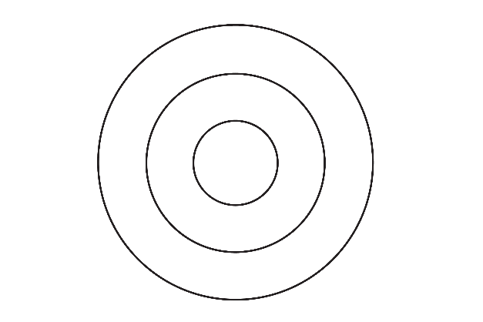

- Mae atomau sodiwm yn ffurfio ïonau positif sydd â gwefr +1 (${Na}^{+}$).
Lluniadwch ddiagram ffurfwedd electronau ar gyfer ïon sodiwm.

- Mae niwclews atom sodiwm yn cynnwys 11 proton a 12 niwtron.
Rhowch wefr niwclews sodiwm. ______

- Eglurwch pam mae gan ïon sodiwm wefr bositif.

__________________________________________________________________________________

__________________________________________________________________________________

__________________________________________________________________________________


- Mae diagram bondio metelig yn dangos model syml o adeiledd metel.

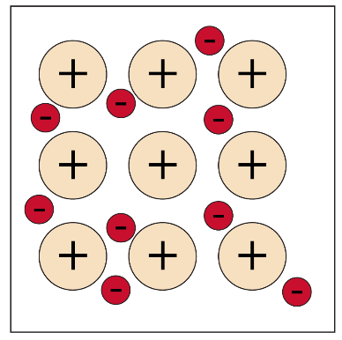

Mae’r diagram canlynol yn dangos gwahanol rannau o atom.

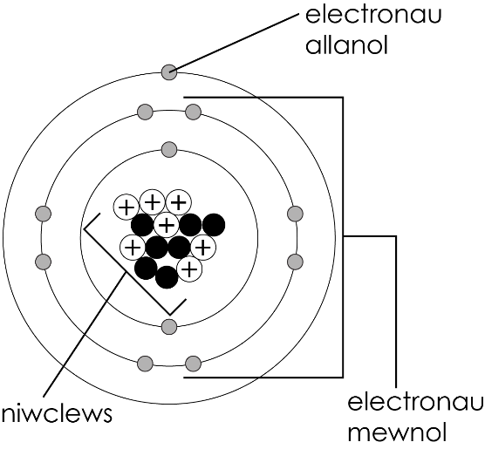

Yn y diagram adeiledd metelig, nodwch pa ran (neu rannau) o atom sy’n cael eu cynrychioli gan:
(a) |  | _________________________________________________________
(b) | 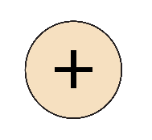 | _________________________________________________________

- Mae gan atom alwminiwm 13 electron.
- Lluniadwch y diagram ffurfwedd electronau ar gyfer atom alwminiwm.

- Nodwch nifer y protonau yn niwclews atom alwminiwm. ______

- Defnyddiwch y diagram ffurfwedd electronau i bennu gwefr ïon alwminiwm. ________

- Lluniadwch ddiagram i ddangos pa ran o atom alwminiwm sy’n cael ei chynrychioli gan y rhan ganlynol o ddiagram bondio metelig:

- Rhowch nifer yr electronau dadleoledig o bob atom alwminiwm. Rhowch resymau dros eich ateb.

__________________________________________________________________________________

__________________________________________________________________________________
- Disgrifiwch natur bondio metelig. Atebwch o ran grymoedd atyniad.

__________________________________________________________________________________

__________________________________________________________________________________

__________________________________________________________________________________
- Mae gwahanol ddiagramau’n cael eu defnyddio i gynrychioli’r model ar gyfer bondio metelig. Weithiau bydd yr electronau dadleoledig yn cael eu disgrifio fel ‘môr o electronau’.

Mae’r diagram isod yn dangos diagram o’r model hwn.

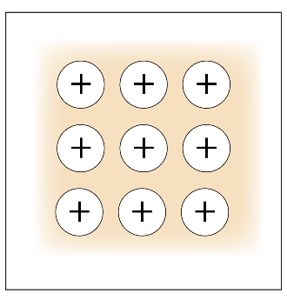
- Disgrifiwch sut mae’r model hwn yn helpu i egluro pam mae metel yn gallu dargludo trydan.

__________________________________________________________________________________

__________________________________________________________________________________

__________________________________________________________________________________

__________________________________________________________________________________

__________________________________________________________________________________

- Nodwch ddwy o anfanteision y model hwn.

__________________________________________________________________________________

__________________________________________________________________________________

__________________________________________________________________________________

__________________________________________________________________________________

__________________________________________________________________________________

__________________________________________________________________________________

__________________________________________________________________________________

